КИЇВСЬКИЙ НАЦІОНАЛЬНИЙ УНІВЕРСИТЕТ
ІМЕНІ ТАРАСА ШЕВЧЕНКА
Факультет комп’ютерних наук та кібернетики

Звіт
до Лабораторної роботи 1
з дисципліни
«Безпека даних в машинному навчанні»

Виконав студент 2-го курсу
ОНП «Штучний Інтелект»
Ходаков Максим Олегович

Київ – 2026

1. Мета роботи
Метою лабораторної роботи є дослідження стійкості згорткової нейронної мережі до атак на етапі інференсу: adversarial-атаки FGSM (Fast Gradient Sign Method) та шумової атаки Gaussian Noise. Для цього обрано архітектуру ResNet-18 (torchvision.models), яку дотреновано (fine-tuning) на підвибірці ImageNet-10 (10 класів, по 1300 зображень кожен) так, щоб модель була одночасно стійкою до обох типів атак. Додатково знайдено межове значення параметра eps атаки FGSM, при якому модель перестає коректно працювати.

2. Опис архітектури та методики

2.1. Архітектура моделі
Використано ResNet-18 (torchvision.models.resnet18) з вагами, попередньо натренованими на ImageNet-1k (ResNet18_Weights.IMAGENET1K_V1). Останній повнозв'язний шар (fc) замінено на nn.Linear з 10 виходами (за кількістю класів imagenet-10), решта ваг backbone дотренована (fine-tuning) під нову задачу.
Ключове архітектурне рішення: нормалізація вхідних зображень (ImageNet mean/std) реалізована як окремий шар nn.Module (Normalize) усередині самої моделі, а не як трансформація датасету. Завдяки цьому весь пайплайн — датасет, FGSM-атака та Gaussian Noise атака — працює у природному діапазоні пікселів [0, 1], і параметр eps атаки FGSM має прямий, зрозумілий фізичний сенс (наприклад, eps = 8/255 означає максимальну зміну яскравості кожного пікселя на 8 з 255 рівнів).

2.2. Датасет
Датасет imagenet-10 містить 10 класів (WordNet ID) по 1300 зображень кожен (13000 зображень загалом). Виконано стратифікований поділ на тренувальну та валідаційну вибірки у співвідношенні 85/15 (окремо в межах кожного класу, seed=42), що гарантує рівномірне представлення всіх класів у валідаційному наборі (~195 зображень) та відтворюваність поділу між скриптами тренування й оцінки.
Тренувальні трансформації: RandomResizedCrop(224, scale=(0.8,1.0)) + RandomHorizontalFlip. Валідаційні: Resize(256) + CenterCrop(224). Обидва завершуються ToTensor() без нормалізації (нормалізація — усередині моделі, див. п. 2.1).

2.3. Атаки
FGSM (Fast Gradient Sign Method, Goodfellow et al., 2015) — adversarial-атака, що робить один крок градієнтного підйому по функції втрат відносно вхідного зображення:
x_adv = clip( x + eps · sign(∇x CE(model(x), y)), 0, 1 )
де eps — максимальне L∞-збурення пікселя в діапазоні [0,1] (untargeted атака: мета — будь-яка неправильна відповідь моделі, а не конкретний «чужий» клас).
Gaussian Noise (обраний варіант зі списку шумових атак лабораторної) — адитивний гаусів шум N(0, σ²), що додається до кожного зображення з ймовірністю p, причому σ для кожного зображення обирається окремо, випадково з рівномірного розподілу: μ = 0, σ ~ U(0.01, 0.08), p = 0.5. Це стохастична, не adversarial атака — вона не залежить від градієнта моделі й не «цілиться» у її слабкі місця, а імітує природний шум сенсора/каналу передачі.

2.4. Методика adversarial-тренування
Натреновано дві моделі для порівняння:
- Baseline — звичайне тренування лише на чистих зображеннях (вага w_clean = 1.0, w_noise = w_adv = 0).
- Robust — на кожному кроці тренування комбінуються три компоненти функції втрат: clean (оригінальні зображення), noisy (Gaussian Noise атака, μ=0, σ~U(0.01,0.08), p=0.5) та adversarial (FGSM-приклади, побудовані з noisy-версії входу, з випадковим eps на кожному кроці з діапазону U(2/255, 8/255)).
loss = w_clean·CE(model(x), y) + w_noise·CE(model(x_noisy), y) + w_adv·CE(model(x_adv), y)
Ваги трьох компонент — приблизно рівні (w_clean=0.34, w_noise=0.33, w_adv=0.33), щоб модель однаково «цінувала» чисту точність і стійкість до обох типів атак. Використання випадкового (а не фіксованого) eps на тренуванні робить модель стійкою до ДІАПАЗОНУ сили атаки, а не лише до одного конкретного значення.
Гіперпараметри тренування: оптимізатор AdamW (lr=3e-4, weight_decay=1e-4), CosineAnnealingLR, 6 епох, batch_size=32. Апаратне прискорення — MPS (Apple Silicon GPU, чіп M1).

3. Структура проєкту та точки входу
Проєкт складається з п'яти модулів у директорії src/ та двох точок входу — самостійних скриптів, що запускаються напряму:
- src/data.py — завантаження датасету, стратифікований train/val split.
- src/model.py — ResNet-18 + шар нормалізації Normalize усередині моделі.
- src/attacks.py — реалізація FGSM та Gaussian Noise атак.
- src/train.py (ТОЧКА ВХОДУ) — тренування моделі (baseline або robust залежно від ваг w_clean/w_noise/w_adv).
- src/evaluate.py (ТОЧКА ВХОДУ) — оцінка вже натренованої моделі: чиста точність, точність під шумовою атакою, FGSM epsilon sweep з пошуком межі зламу моделі.
Команди запуску:
python src/train.py --data-root imagenet-10 --out-dir src/runs/robust --epochs 6
python src/train.py --data-root imagenet-10 --out-dir src/runs/baseline --epochs 6 --w-clean 1.0 --w-noise 0 --w-adv 0
python src/evaluate.py --checkpoint src/runs/robust/best_model.pt --out-dir src/runs/robust
python src/evaluate.py --checkpoint src/runs/baseline/best_model.pt --out-dir src/runs/baseline

4. Результати експериментів
Оцінка проведена на валідаційному наборі (~195 зображень), який жодна з моделей не бачила під час тренування.

4.1. Базова точність і стійкість до шумової атаки
Модель | Clean accuracy | Gaussian Noise accuracy  (p=1.0, σ~U(0.01,0.08))
baseline | 97.6 % | 93.5 %
robust | 95.2 % | 94.9 %

Обидві моделі виявились доволі стійкими до Gaussian Noise атаки навіть без спеціального тренування проти неї — амплітуда шуму (σ ≤ 0.08) відносно невелика, а аугментації тренування (RandomResizedCrop, flip) частково загартовують модель проти дрібних пертурбацій. Robust-модель дещо стійкіша (94.9 % проти 93.5 %) і водночас має трохи нижчу чисту точність (95.2 % проти 97.6 %) — типовий trade-off adversarial-тренування: невелика «плата» у чистій точності за стійкість до атак.

4.2. FGSM epsilon sweep
Для кожного значення eps з набору {0, 1, 2, 4, 6, 8, 12, 16, 24, 32, 48, 64, 96, 128}/255 виконано повний прогін валідаційного набору через FGSM-атаку і виміряно точність класифікації:
eps (÷255) | eps [0,1] | Baseline accuracy | Robust accuracy
0 | 0.000 | 97.6 % | 95.2 %
1 | 0.0039 | 64.6 % | 92.4 %
2 | 0.0078 | 45.3 % | 88.6 %
4 | 0.0157 | 32.0 % | 81.4 %
6 | 0.0235 | 28.3 % | 75.5 %
8 | 0.0314 | 27.1 % | 68.2 %
12 | 0.0471 | 27.7 % | 56.9 %
16 | 0.0627 | 27.8 % | 48.1 %
24 | 0.0941 | 25.6 % | 37.3 %
32 | 0.1255 | 22.0 % | 29.3 %
48 | 0.1882 | 13.9 % | 18.5 %
64 | 0.2510 | 11.2 % | 12.8 %
96 | 0.3765 | 10.5 % | 10.1 %
128 | 0.5020 | 10.8 % | 9.9 %

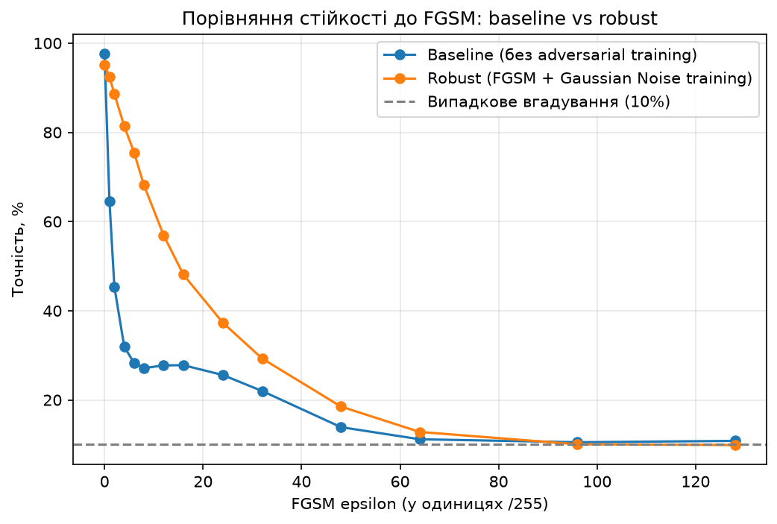
Рис. 1. Порівняння стійкості до FGSM: baseline vs robust.
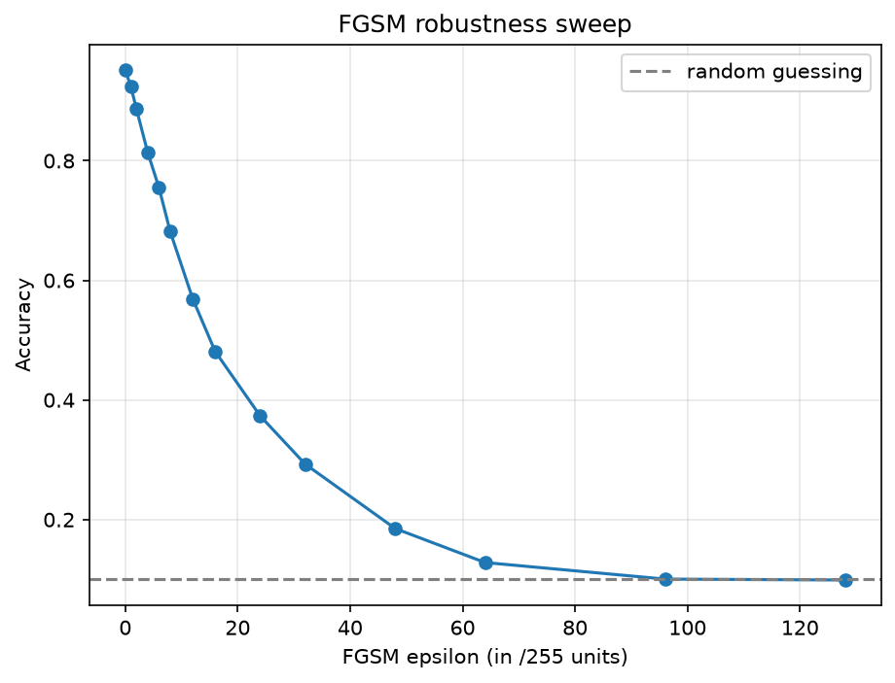
Рис. 2. FGSM epsilon sweep для robust-моделі.
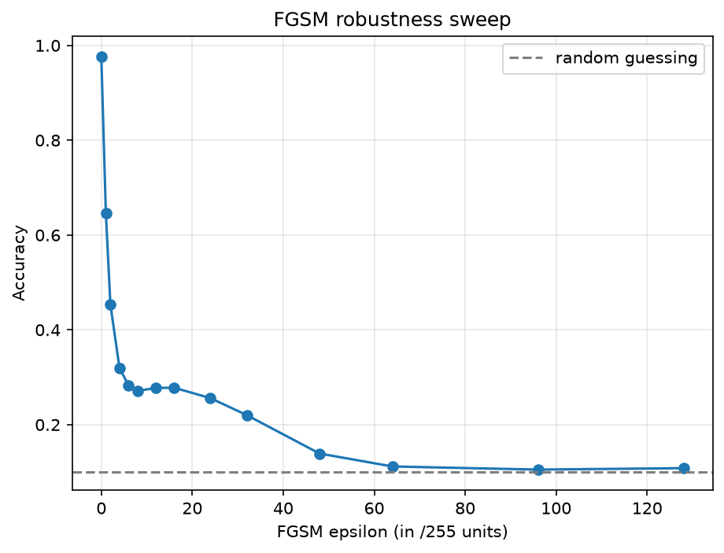
Рис. 3. FGSM epsilon sweep для baseline-моделі.

4.3. Межа eps, при якій модель ‛перестає працювати’
Визначено два порогові критерії «зламу» моделі (для 10 класів рівень випадкового вгадування становить 10 %):
Критерій | Baseline | Robust
Точність падає нижче 50 % від чистої | eps ≈ 2/255 (0.008) | eps ≈ 24/255 (0.094)
Точність колапсує до рівня випадкового  вгадування (~10 %) | eps ≈ 48/255 (0.188) | eps ≈ 64/255 (0.251)

Baseline-модель фактично ламається вже при мінімальному збуренні: на eps = 1/255 (зміна яскравості пікселя на 1 з 255 рівнів — візуально майже непомітна) точність падає з 97.6 % до 64.6 %, а вже при eps = 2/255 опускається нижче половини від чистої точності. Далі точність baseline утримується на «плато» приблизно 25–28 % аж до eps ≈ 32/255 (дещо вище випадкового вгадування — модель частково розпізнає найлегші класи) і остаточно колапсує до ~10–11 % лише після eps ≈ 48/255.
Robust-модель, натренована на комбінації FGSM та Gaussian Noise, витримує значно сильніші атаки: практичний злам (падіння точності вдвічі) настає лише при eps ≈ 24/255, а повний колапс до рівня випадкового вгадування — при eps ≈ 64/255. Це приблизно у 8 разів вища межа стійкості порівняно з baseline (24/255 проти 2/255) за критерієм «50 % від чистої точності».

5. Висновки
- Adversarial-тренування (FGSM з випадковим eps на тренуванні) у поєднанні з noise-augmentation суттєво підвищує робастність моделі до FGSM-атак — межа практичного зламу зросла з eps≈2/255 до eps≈24/255 (у ~8 разів) — ціною невеликого (~2.5 в.п.) падіння чистої точності.
- Стійкість до Gaussian Noise атаки виявилась високою в обох моделях навіть без спеціального тренування проти неї, оскільки амплітуда шуму (σ ≤ 0.08) відносно мала порівняно з типовими FGSM-збуреннями такого ж масштабу; спеціалізоване тренування дало лише невеликий додатковий приріст (94.9 % проти 93.5 %).
- «Ліміт eps, при якому модель перестає працювати» залежить від означення «перестає працювати»: як практичний злам (точність < 50 % від чистої) — eps ≈ 24/255 для robust-моделі; як повний колапс (точність ≈ випадкове вгадування) — eps ≈ 64/255.
- Ключове інженерне рішення — перенесення нормалізації вхідних зображень усередину моделі — дозволило працювати з атаками у природному діапазоні пікселів [0,1], де параметри eps і σ мають прямий, стандартний для adversarial ML літератури фізичний сенс.

